酒店人事管理系统

需求分析说明书

文件状态：  [√] 草稿  [ ] 正式发布  [ ] 正在修改 | 文件标识：
文件状态：  [√] 草稿  [ ] 正式发布  [ ] 正在修改 | 当前版本： | 1.0
文件状态：  [√] 草稿  [ ] 正式发布  [ ] 正在修改 | 作 者：
文件状态：  [√] 草稿  [ ] 正式发布  [ ] 正在修改 | 完成日期：

版 本 历 史

版本/状态 | 作者 | 参与者 | 起止日期 | 备注

目 录
1文档介绍 1
1.1文档目的 1
1.2文档范围 1
1.3读者对象 1
1.4参考文档 1
1.5术语与缩写解释 2
2产品介绍 2
3产品面向的群体 2
4产品中的角色 2
5产品的功能性需求 2
5.1 系统功能 2
5.1.1功能结构图 3
5.1.2 业务流程图 4
5.1.3功能性分类 5
5.2管理员登录 5
5.2.1管理员登录 5
5.3人事档案管理 5
5.3.1 职员入职 5
5.3.2 职员转正 6
5.3.3 职员资料 6
5.3.4 职员离职 6
5.4考勤管理 6
5.4.1考勤数据 6
5.4.2 出差数据 7
5.4.3 休假数据 7
5.4.4 人员安排 7
5.5薪酬管理 8
5.5.1差旅报销 8
5.5.2员工奖励 8
5.5.3职员薪酬汇总 8
5.5.4部门薪酬汇总 8
6.1软硬件需求 9
6.2产品质量需求 9

1文档介绍

1.1文档目的
本说明书是针对酒店人事管理系统的总体设计和实现说明，概括的记录了项目整体上实现技术层面的设计，它以需求说明作为依据，同时该文档将作为产品实现、特性要求和进度控制的依据。

1.2文档范围
项目开发者

1.3读者对象
参与开发酒店人事管理系统分析与设计的需求分析人员、开发人员、测试人员、学校老师等以及上线后的用户。

1.4参考文档
[1] (美)Bruce Eckel著. Thinking in java(Java编程思想)第四版[M].陈昊鹏译. 北京: 机械工业出版社,2011.
[2] 王珊，陈红. 数据库系统原理教程[M]. 北京: 清华大学出版社,2004.
[3] 范立锋，林果园. Java Web程序设计教程. 北京: 人民邮电出版社,2010.
[4] 刘玉平. Java输入输出流及在网站开发中的应用探讨[J]. 郴州: 郴州市科技局,2009.
[5] 李刚. 轻量级Java EE企业应用实战：Struts 2+Spring 3+Hibernate整合开发. 电子工业出版社，2008
[6] 陈炜，张晓蕾，侯燕萍等. Java软件开发技术[M]. 北京: 人民邮电出版社,2005.
[7] （美）霍尔，（美）布朗，（美）蔡金著. 丛Java技术丛书. 北京：清华大学出版社
[8] Xin Chen,Songwe i Ma,Bingli Guo,Yan Wang,Juhao Li, Zhangyuan Chen,Yongqi He.A novel fragmentation-aware spectrum allocation algorithm in flexible bandwidth optical networks[J]. Optical Switching and Networking,2014(1): 6-22.
[9] 刘腾红，孙细明. 信息系统分析与设计[M]. 北京：科学出版社，2003年
[10] Zhu, Zhiwu Liu, Xu Li, Xiangyu. Ratcheting Behaviors of the Carbon FiberReinforced PEEK Composites: Experimenta l Study and Numerical Simulation[J]. Polymers & Polymer Composite, 2014,(221): 45-230.

1.5术语与缩写解释
缩写、术语 | 解 释
…

2产品介绍
电脑和手机在我们的生活中已经越来越普及，人们的生活基本已经和电脑、手机融入到一起，几乎每个人都有了自己的手机、电脑。我们的这款酒店人事管理系统是基于web网页开的一款框架项目，我们的管理人员可以轻易的用电脑或者手机登入我们的酒店人事管理系统进行管理。我们的产品主要优点是：方便、简单明了、在一定程度上能够挽留人才流失、减少管理费用。

3产品面向的群体
面向酒店管理人员

4产品中的角色
角色名称 | 职责描述
用户 | 对系统内部功能进行操作

5产品的功能性需求

5.1 系统功能

5.1.1功能结构图
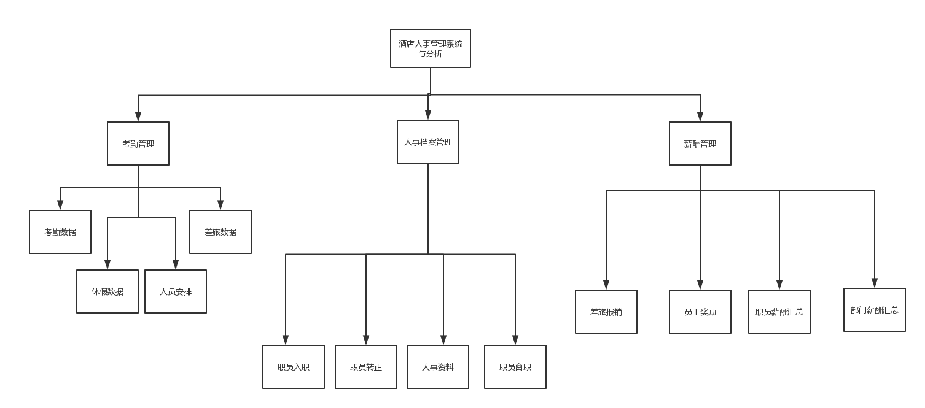

5.1.2 业务流程图
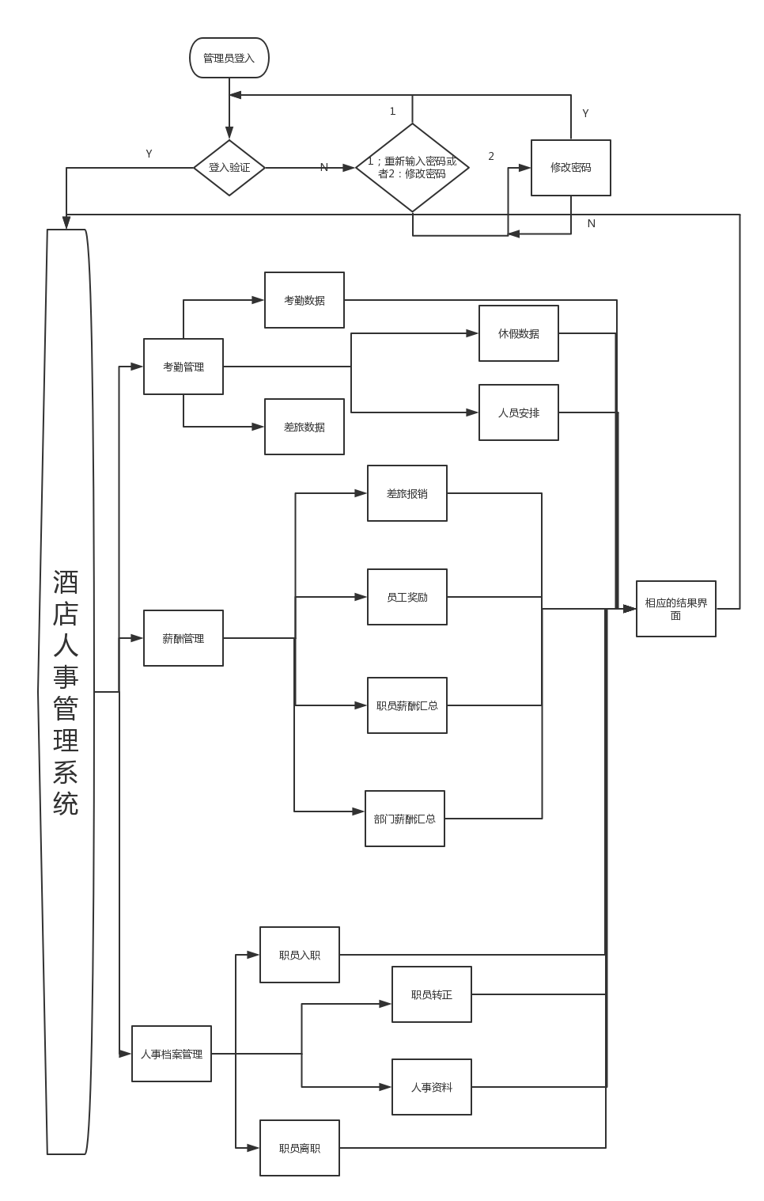

5.1.3功能性分类
功能类别 | 功能名称、标识符 | 描述
管理员登陆 | 管理员登陆 | 管理员登陆
人事档案管理 | 职员入职 | 记录入职的一些基本数据
人事档案管理 | 职员转正 | 修改员工的入职状态
人事档案管理 | 人事资料 | 查看员工的完整资料
人事档案管理 | 职员离职 | 确认员工离职、对员工入职状态修改
考勤管理 | 考勤数据 | 记录员工上下班情况
考勤管理 | 出差数据 | 记录员工出差情况
考勤管理 | 休假数据 | 记录员工请假情况
考勤管理 | 人员安排 | 员工休假后的人员安排工作
薪酬管理 | 差旅报销 | 记录各员工出差申请的费用
薪酬管理 | 员工奖励 | 记录员工得到的各种奖励金
薪酬管理 | 职员薪酬汇总 | 记录每个员工的详细薪酬
薪酬管理 | 部门薪酬汇总 | 记录个部门的发放的总薪酬

5.2管理员登录

5.2.1管理员登录
名称、标识符 | 管理员登录
功能描述 | 管理员登录功能
优先级
输入 | 账号、密码
操作序列
输出 | - 验证通过，进入系统  - 验证不通过，给与错误提示
补充说明 | 从数据库提取管理员登录信息进行验证

5.3人事档案管理

5.3.1 职员入职
名称、标识符 | 职员入职
功能描述 | 录入职员入职信息
优先级
输入 | 录入员工入职时提供的一些信息
操作序列
输出 | 添加完成时给予提示信息
补充说明 | 数据库添加新入职员工的一些信息

5.3.2 职员转正
名称、标识符 | 职员转正
功能描述 | 修改职员的入职状态
优先级
输入 | 新的入职状态
操作序列
输出 | 修改完成时给予提示信息
补充说明 | 从数据库修改员工入职状态

5.3.3 职员资料
名称、标识符 | 职员资料
功能描述 | 查看职员的资料信息
优先级
输入 | 职员编号
操作序列
输出 | 职员详细信息
补充说明 | 从数据库提取职员详细信息

5.3.4 职员离职
名称、标识符 | 职员离职
功能描述 | 修改员工的入职状态
优先级
输入 | 职员编号
操作序列
输出 | 修改完成时给予提示信息
补充说明 | 从数据库修改员工入职状态

5.4考勤管理

5.4.1考勤数据
名称、标识符 | 考勤数据
功能描述 | 查看员工考勤信息
优先级
输入 | 员工编号
操作序列
输出 | 员工考勤的详细数据
补充说明 | 从数据库提取员工考勤的详细数据

5.4.2 出差数据
名称、标识符 | 出差数据
功能描述 | 查询员工出差信息
优先级
输入 | 员工编号
操作序列
输出 | 员工出差的详细信息
补充说明 | 从数据库提取员工出差的详细数据

5.4.3 休假数据
名称、标识符 | 休假数据
功能描述 | 查询员工休假信息
优先级
输入 | 员工编号
操作序列
输出 | 员工休假的详细信息
补充说明 | 从数据库提取员工休假的详细信息

5.4.4 人员安排
名称、标识符 | 人员安排
功能描述 | 人员休假、请假、旷工后，安排其它员工上班
优先级 | 旷工、请假、休假
输入 | 员工编号
操作序列
输出 | 安排成功后给予提示信息
补充说明 | 从数据库提取安排员工的信息、在修改员工的工作状态

5.5薪酬管理

5.5.1差旅报销
名称、标识符 | 差旅报销
功能描述 | 员工出差的费用可以报销
优先级
输入 | 员工编号、报销金额
操作序列
输出 | 报销成功后给予提示
补充说明 | 从数据库修改员工的报销金额

5.5.2员工奖励
名称、标识符 | 员工奖励
功能描述 | 根据个人的工作表现来给予奖励金，奖励金分为部门奖励和员工福利
优先级
输入 | 员工编号、奖励金
操作序列
输出 | 成功后给予信息提示
补充说明 | 从数据库提取员工信息、修改奖励金金额

5.5.3职员薪酬汇总
名称、标识符 | 职员薪酬汇总
功能描述 | 查看、修改职员汇总薪酬
优先级
输入 | 职员编号
操作序列
输出 | 成功后给予信息提示
补充说明 | 从数据库提取职员信息

5.5.4部门薪酬汇总
名称、标识符 | 部门薪酬汇总
功能描述 | 查看个部门汇总薪酬，以及该部门员工的薪酬
优先级
输入 | 部门编号
操作序列
输出 | 成功后给予信息提示
补充说明 | 从数据库提取部门信息

6产品的非功能性需求

6.1软硬件需求
需求名称 | 详细要求
操作系统 | Windows
软件 | Eclipse、Tomcat9.0、Mysql数据库
网络通讯 | 最好有网络

6.2产品质量需求
主要质量属性 | 详细要求
正确性 | 通过NIIT教学部验收
健壮性 | 通过NIIT教学部验收
可靠性 | 通过NIIT教学部验收
性能，效率 | 通过NIIT教学部验收
易用性 | 通过NIIT教学部验收
清晰性 | 通过NIIT教学部验收
安全性 | 通过NIIT教学部验收
可扩展性 | 通过NIIT教学部验收
兼容性 | 通过NIIT教学部验收
可移植性 | 通过NIIT教学部验收

